合同研究报告 · 评审稿
基于轨道交通客运装备的内装模块分区识别与快速设计系统构建研究报告
客运装备内装模块化分区快速设计平台
文档编号：RAIL-CONTRACT-RP-001 文档版本：V1.0
代码基线：codex/client-feedback-white-shell-20260901 / 51c4095e
合同编号：待项目组补充
委托单位：待项目组补充 承担单位：待项目组补充
2026年9月2日

文档控制
控制项 | 记录
文档编号 / 版本 | RAIL-CONTRACT-RP-001 / V1.0
文档状态 | 评审稿
编制日期 | 2026年9月2日
系统名称 | 客运装备内装模块化分区快速设计平台
代码分支 | codex/client-feedback-white-shell-20260901
完整提交哈希 | 51c4095ec269cde31b543dd6c8886802a9a8f452
提交时间 | 2026-09-01T21:19:51+08:00
代码取证时间 | 2026-09-02T16:11:11+08:00
取证前工作区 | 干净，无未提交变更

修订记录
版本 | 日期 | 代码基线 | 状态 | 修订说明
V1.0 | 2026-09-02 | 51c4095e | 评审稿 | 基于当前系统形成合同研究报告初版

重要真实性说明
当前系统已实现人工在环的颜色/编号分区标注、遮罩、原图与标记图双快照及工作流闭环；仓库未包含独立的全自动客室语义分割模型。本轮重新验证了类型检查和单元测试，未重新执行真实外部推理、集成和浏览器全量验收。

目录
摘要
1 编制说明与研究依据
2 研究背景与问题分析
3 研究目标、原则与边界
4 系统总体方案
5 领域模型与数据底座
6 内装模块分区识别研究与实现
7 快速设计系统构建
8 外部能力与任务编排
9 平台业务功能
10 安全、隔离与可追溯设计
11 部署与运行方案
12 测试、验证与质量评价
13 研究成果与创新点
14 当前完成度、限制与风险
15 后续研究与建设计划
16 结论
附录 A 18 项工作流能力清单
附录 B 核心 API 分组
附录 C 文档维护与版本同步

摘要
轨道交通客运装备的内装设计同时受车辆边界、功能分区、人机工程、材料工艺、品牌语言、运维安全和交付周期约束。传统方案往往依赖分散的图片、模型、说明文档和外部算法工具，设计意图、局部修改范围、生成参数与结果文件难以在同一项目上下文中追溯，造成重复上传、版本混淆、跨工具协同成本高以及算法结果难以沉淀复用等问题。
本研究以当前已构建的“客运装备内装模块化分区快速设计平台”为对象，提出并实现“稳定平台框架 + 可替换外部能力适配器”的系统方案。平台以项目为数据隔离边界，以资产为跨能力交换协议，以设计会话和持久化任务记录一次次设计推演，通过 PostgreSQL 保存用户、权限、项目、资产元数据、任务、通知、审计和会话关系，通过 MinIO/S3 私有桶保存图片、视频、音频、文档、三维模型、模型文件与压缩包，并由 Nitro/H3 平台 API 统一实施身份认证、角色权限、项目范围、参数校验、对象存储控制和审计留痕。
围绕“内装模块分区识别”，当前系统形成了人工在环、可工程落地的分区标注闭环：设计人员在客室或零部件图像上以自由画笔、框选、色块和 1—6 编号描述座椅、扶手、地板、侧墙、顶板、行李架等编辑目标；浏览器生成带标记的 PNG 快照，同时保留标记前原图；后端校验标记图与原始资产的派生关系和输入位置；Worker 将标记协议物化到只读版本化的 ComfyUI 工作流；结果以可对比、可入库、可深化的方式返回设计会话。该路径把“识别对象—编辑区域—生成指令—输出资产”连接起来，但它不是独立的全自动语义分割算法。全自动内装部件检测、语义/实例分割及置信度校核属于后续研究方向，本报告对此不作已交付表述。
围绕“快速设计”，系统已形成客室零部件、CMF、客室效果和报告生成四类业务模式，接入 18 项版本化 ComfyUI 工作流，并提供局部重绘、多图融合、镜头控制、多视图生三维、图像理解、放大修复、LoRA 训练和 DOCX/PPTX/Markdown 报告生成等专属链路。外部服务地址和密钥只存在于后端配置；未配置或执行失败时返回稳定错误，不生成静态假结果。当前代码基线包含 31 个顺序迁移、41 个主要业务表、103 个 /api/v1 文件式路由。本报告编制时重新执行 pnpm typecheck:rail 和 pnpm test:rail，类型检查通过，平台 API 26 个测试文件、87 项测试和 Web 10 个测试文件、41 项测试全部通过；真实 PostgreSQL/MinIO 集成、浏览器全量验收和真实 GPU 推理未在本轮重跑，相关能力按代码实现与历史证据分别说明。
研究表明，该系统已经完成从需求输入、分区/遮罩标记、外部能力执行、结果暂存、项目资产入库、跨能力深化、任务追踪到报告交付的基础工程闭环，为轨道客室内装设计的模块化表达、快速迭代和全过程追溯提供了可扩展底座。
关键词：轨道交通；客运装备；客室内装；模块分区；人工在环识别；生成式设计；ComfyUI；项目资产；任务血缘；快速设计

1 编制说明与研究依据

1.1 报告目的
本报告面向合同阶段性研究与系统构建交付，系统说明当前平台在轨道交通客运装备内装模块分区、快速方案生成、结果沉淀、权限隔离、任务追溯和外部算法接入方面的研究思路、总体架构、关键技术、实现成果、验证情况和后续工作。报告既描述产品可见功能，也说明支撑功能的 API、数据库、对象存储、Worker、适配器和质量门禁，避免仅凭页面截图判断系统完成度。

1.2 代码版本基线
基线字段 | 本版记录
Git 分支 | codex/client-feedback-white-shell-20260901
完整提交哈希 | 51c4095ec269cde31b543dd6c8886802a9a8f452
短提交哈希 | 51c4095e
提交时间 | 2026-09-01T21:19:51+08:00
提交标题 | fix(project): embed platform navigation into content canvas
代码取证时间 | 2026-09-02T16:11:11+08:00
取证前工作区状态 | 干净，无未提交变更
远程仓库 | origin = git@github.com:hywchina/vue-vben-admin.git
分支说明 | 当前实际分支未配置上游跟踪；本报告如实记录实际基线，不等同于仓库约定的日常 dev 分支

代码版本是本报告技术结论的首要定位信息。后续功能迭代后，应以新提交重新核验本文的数量、接口、流程、完成度和限制，并发布新文档版本，不得直接沿用本版结论。

1.3 研究与取证方法
本报告采用“代码事实优先、文档相互校核、测试结果分级”的方法：
- 检查当前 Git 分支、提交、远程和工作区状态，建立可重复定位的代码基线。
- 阅读开发指南、产品需求、系统架构、质量门禁、ComfyUI、LoRA、报告生成和开发日志。
- 核对前端路由、设计模式目录、分区协议、任务创建接口、工作流目录、31 个迁移和生产 Compose。
- 统计 API 路由、数据库表、工作流和测试文件，并在本轮重新执行类型检查和单元测试。
- 将结论划分为“当前代码已实现”“历史文档记录已验证”“本轮重新验证”和“尚未实现/依赖外部条件”四类。

1.4 术语与范围
本文所称“内装模块”包括但不限于座椅及附件、扶手、桌板、行李架、地板、侧墙、端墙、顶板、门区、窗区、照明、信息显示、CMF 表面及其他客室可视化设计对象。当前系统并未将上述对象固化为唯一枚举，而是通过项目资产、颜色/编号区域、提示词模板、应用契约和任务血缘灵活表达。
本文所称“分区识别”包含两层含义：一是当前已实现的设计人员对目标区域进行交互识别、编号和语义描述；二是未来可扩展的自动检测、语义分割和实例分割。前者是本版系统事实，后者是研究路线，不混写为同一完成状态。

2 研究背景与问题分析

2.1 行业业务特征
轨道交通客室内装不是孤立的造型设计。设计方案通常需要同时处理车型空间约束、载客与通行组织、无障碍需求、防火与环保、材料耐久、清洁维护、模块安装、视觉识别和制造成本。不同专业人员关注对象不同：总体与工业设计关注空间和语言，结构与工艺关注边界和可制造性，CMF 关注颜色、材料与纹理，算法人员关注输入输出条件，项目管理关注版本、任务和交付物。
这种多专业协作带来三个基本矛盾：第一，设计对象天然按模块和区域组织，而普通生成式图像工具主要接受整图与自然语言；第二，快速生成强调探索速度，工程管理强调可追溯与可复现；第三，外部模型和工作流迭代频繁，平台的用户、权限、项目和资产却必须稳定。

2.2 传统流程痛点
- 参考图片、局部截图、材质样本、提示词、模型和报告散落在个人目录或多个工具中，项目边界不清。
- 局部修改往往依赖口头描述，无法稳定表达“哪一块区域、对应什么部件、采用何种修改”。
- 外部算法通常直接返回文件，缺少输入资产、参数、执行状态、输出版本和责任人的统一台账。
- 多轮迭代容易覆盖旧结果，方案对比、复盘和合同交付时难以说明结果来源。
- 外部服务地址、Token 或底层节点参数若直接暴露给浏览器，会形成安全、运维和替换成本。
- 页面成功提示不等于真实能力成功；服务未配置时若以静态样例代替，会破坏验收真实性。

2.3 研究问题
本研究围绕以下问题展开：如何把轨道客室图像中的内装模块转化为可供生成工作流消费的分区表达；如何在不破坏原图血缘的前提下保存标记结果；如何把不同模型、工作流和训练/报告服务纳入统一项目、任务与资产体系；如何保证普通用户之间、项目之间和 AI 私有会话之间的数据隔离；如何让系统在外部能力变化时保持平台层稳定，并对失败给出明确、可审计的结果。

3 研究目标、原则与边界

3.1 总体目标
构建面向轨道交通客运装备内装设计的统一快速设计系统，使设计人员能够在受控项目中完成素材登记、模块分区、生成式方案探索、局部深化、多视角扩展、三维资产形成、模型训练、结果归档和报告交付，并保证全过程具有身份、权限、版本、任务和资产血缘。

3.2 分项目标
目标方向 | 目标描述 | 当前实现状态
分区表达 | 支持颜色、自由画笔、框选、色块与编号描述内装目标区域 | 已实现，人工在环
快速生成 | 将文本、图像、遮罩、分区、多图和镜头参数提交到版本化工作流 | 已实现平台链路，执行依赖外部服务
连续深化 | 结果经用户确认成为项目资产后，可在同一设计会话进入其他能力 | 已实现
资产治理 | 统一管理八类文件资产、目录、版本、收藏、预览、下载与软删除 | 已实现；前端版本历史仍有缺口
任务治理 | 持久记录输入、参数、状态、输出、取消、错误和执行租约 | 已实现
专项能力 | LoRA 训练与 DOCX/PPTX/Markdown 报告生成进入统一 Worker 链路 | 已实现代码与受控接口，外部 AI/训练服务依赖配置
自动识别 | 自动检测并分割座椅、地板、侧墙等客室部件 | 尚未作为独立模型交付

3.3 设计原则
- 稳定平台与外部能力解耦：平台保存身份、项目、资产和任务；模型细节只进入后端适配器。
- 项目是数据边界：任何资产、任务、成员和会话查询必须校验项目范围。
- 资产是交换协议：外部输出只有登记为项目资产后，才能被其他能力复用。
- 真实失败优先：未配置、超时、协议错误或输出缺失必须失败，不生成静态成功数据。
- 原图与标记图分离：Worker 消费关系、界面展示和结果对比均保留清晰来源。
- 前端可见性不代替后端授权：菜单与按钮只改善交互，最终授权在 API。
- 数据最小暴露：浏览器不获得外部服务密钥、对象存储私有键和底层工作流节点编号。

4 系统总体方案

4.1 总体架构
系统采用浏览器 Web、平台 API、关系数据库、对象存储、独立 Worker 和外部能力服务六类组件。Web 负责固定平台外壳、业务表单、分区/遮罩画布、任务时间线和结果呈现；API 负责认证、权限、项目范围、数据校验和存储控制；Worker 通过数据库租约领取任务并调用 ComfyUI、AI Toolkit 或报告适配器；PostgreSQL 与 MinIO/S3 分别保存关系数据和大文件。
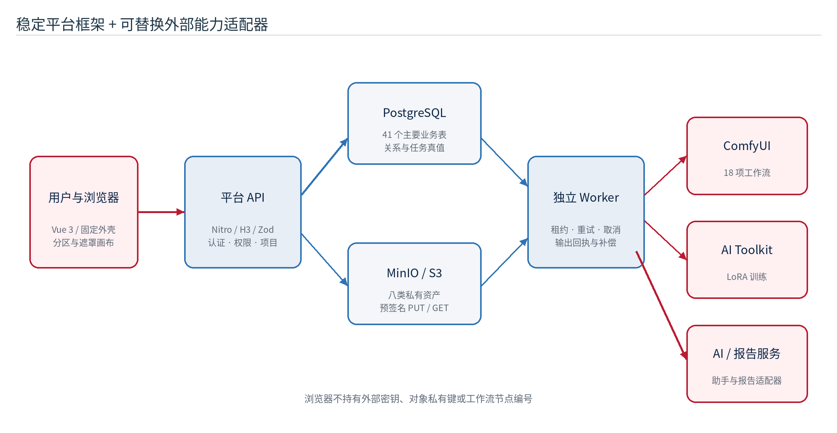
图 1 系统总体架构
架构中没有从浏览器直连 ComfyUI 或训练服务的旁路。外部服务即使离线，项目、资产、任务、通知、审计和历史设计仍由平台保持一致；算法恢复后可在原任务体系内继续执行或重新提交。

4.2 技术栈
层级 | 当前技术 | 主要职责
Monorepo | pnpm 11.16.0、Turborepo | 依赖、脚本、构建与多应用协作
Web | Vue 3、TypeScript、Vite、Vue Router、Pinia | 固定平台外壳、业务页面、状态缓存与交互画布
UI | Ant Design Vue、本地 Lucide 图标、SCSS/CSS | 表单、弹窗、表格、状态和轨道交通品牌视觉
API | Nitro 2、H3、TypeScript、Zod | /api/v1 文件式 REST、校验、统一响应和错误码
数据访问 | postgres.js、PostgreSQL 17 | 事务、关系模型、权限、任务和审计
对象存储 | AWS SDK v3、MinIO/S3 私有桶 | 多模态文件、预签名上传、预览与下载
身份与安全 | JOSE JWT、scrypt、SHA-256、HttpOnly Cookie | 访问令牌、密码散列、刷新会话和重置令牌摘要
外部能力 | ComfyUI、AI Toolkit、OpenAI 兼容服务、报告适配器 | 图像/文本/三维生成、LoRA 训练、AI 助手和报告生成
质量体系 | Vitest、vue-tsc、Playwright、ESLint/Oxlint/Stylelint | 单元、类型、浏览器、代码质量和构建门禁

4.3 固定平台外壳与信息架构
当前界面采用白色顶部品牌栏、全宽标签栏、嵌入内容画布的竖向导航和业务内容区。六个主要入口按“首页、设计生成、模型训练、资产中心、报告生成、设计工作台”排列。设计页面在平台导航右侧增加可独立折叠的历史任务栏，主区域承载多轮结果与底部输入器。任务中心、用户权限、工作流管理和操作日志不作为一级导航堆叠，而从项目或管理入口进入。
该结构保持“平台上下文不变、应用内容可替换”：切换工作流不会移除项目、用户、通知和全局 AI 助手，也不会让单个算法页面脱离权限与资产体系。

5 领域模型与数据底座

5.1 核心领域关系
项目、资产、应用、任务、设计会话和审计构成系统主干：项目定义授权与协作范围；资产表达输入输出；应用发布业务能力及输入输出契约；任务冻结某次执行的应用、参数、输入、标记快照和输出；设计会话将多个应用任务组织为连续方案过程；审计记录访问和关键动作元数据。
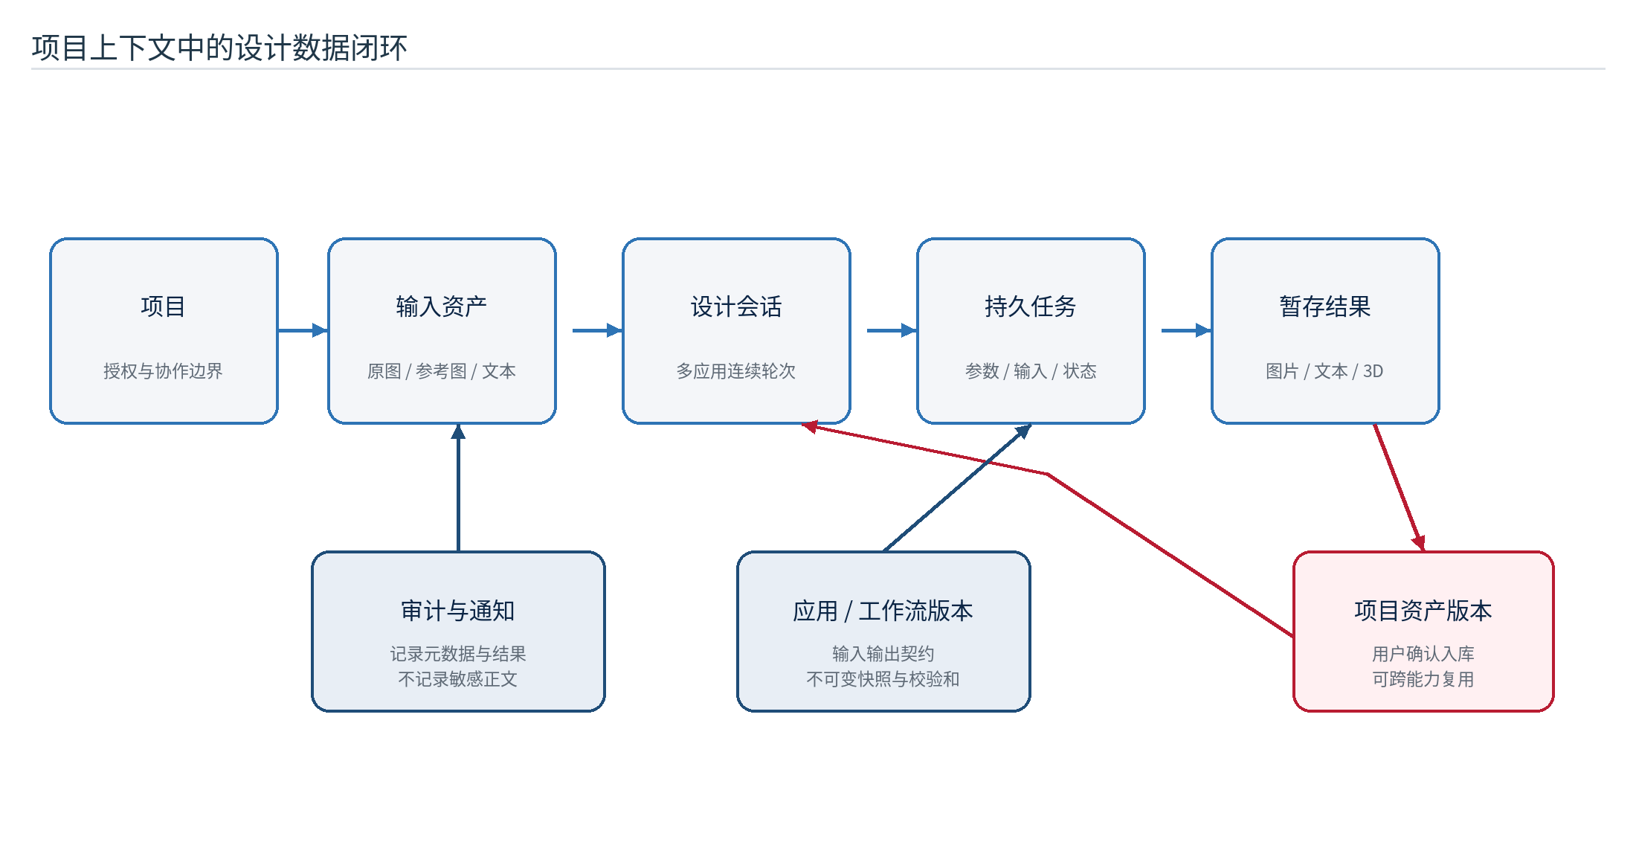
图 2 项目—资产—任务—能力关系

5.2 数据规模与迁移事实
当前提交包含 001_platform_core.sql 至 031_component_and_cabin_prompt_templates.sql 共 31 个顺序迁移，声明 41 个主要业务表。表结构已覆盖：
- 身份权限：users、roles、permissions、user_roles、role_permissions、refresh_sessions、password_reset_tokens；
- 项目协作：projects、project_members、project_user_pins、user_preferences；
- 资产体系：assets、asset_versions、asset_tags、asset_folders、asset_favorites；
- 任务与工作流：jobs、job_inputs、job_outputs、job_executions、job_output_receipts、工作流定义/版本/绑定/草稿/实例/流转与心跳表；
- 会话与模板：设计会话、会话草稿、设计提示词模板目录；
- 专项能力：LoRA 训练执行与产物回执、报告生成执行；
- 平台治理：通知、审计、AI 对话、消息与附件。

5.3 八类统一资产
系统文件类型固定为 image、video、audio、text、document、model3d、model 和 archive。遮罩、CMF、LoRA 和报告属于业务用途，通过标签、来源应用、任务输入输出和版本元数据表达，而不是无限扩展文件类型枚举。
小文本可写入 PostgreSQL；图片、视频、音频、文档、三维模型、模型文件和压缩包写入 MinIO/S3 私有桶。浏览器先向平台申请短时预签名地址，再直传对象存储，完成后 API 使用 HEAD 校验对象存在性与大小并登记可用状态。预览和下载同样先校验用户、项目和资产版本，再签发短时 GET 地址。

5.4 稳定业务编号
关系表内部使用 UUID，用户界面和业务沟通使用稳定编号：用户 USR-000001、项目 CR-2026-0001、资产 AST-00000001、任务 TSK-00000001。这种双标识设计兼顾数据库关联稳定性和合同、评审、审计场景下的可读性。

6 内装模块分区识别研究与实现

6.1 分区对象模型
客室内装设计中的“区”既可能是物理部件，也可能是视觉或工艺区域。例如同一座椅可进一步区分靠背、坐垫、扶手和壳体；同一侧墙可按窗间板、门区、广告位和照明带划分；CMF 设计还可能按颜色、材料、纹样或表面处理划分。因此，系统不把分区简化成固定矩形，而采用“底图 + 几何笔划 + 颜色 + 可选编号 + 语义指令”的组合表达。
推荐的业务分区层级包括：
- 空间级：客室、门区、端部、司机室接口、通道与无障碍区；
- 系统级：座椅系统、顶板系统、侧墙系统、地板系统、行李架系统、照明与信息系统；
- 部件级：靠背、坐垫、扶手、桌板、立柱、灯带、门页、窗框等；
- 表面级：颜色区域、材料区域、纹样区域、涂装/覆膜/织物区域；
- 编辑级：本轮需要重绘、替换、保留或屏蔽的局部区域。

6.2 当前识别方式：人工在环的交互标注
当前系统的分区识别入口由设计人员完成目标判断，画布工具负责结构化记录。RegionStroke 协议记录模式、几何类型、画笔尺寸、不透明度、RGB 颜色、可选 1—6 编号和点序列，支持自由画笔、框选、实心方块与擦除。编号分区适合把“1 号座椅、2 号地板、3 号侧墙”等目标与自然语言修改要求对应；无编号颜色分区适合一次描述多个颜色区域。
该方式的研究价值在于：它不依赖尚未具备的专用训练数据即可投入设计流程；标注意图由设计师确认，减少自动分割误识别直接进入生成任务的风险；协议与 ComfyUI EasyMark 类节点语义一致，可把交互数据稳定物化到外部工作流。

6.3 原图、标记图与血缘
分区提交不是简单覆盖原图。浏览器根据原始资产的受控预览地址，在原始像素尺寸画布上绘制分区层并生成 PNG 标记快照；保存标记资产时写入 derivedFromAssetId；任务创建接口检查标记图是当前项目的可用图片、派生源与对应输入位置的原图一致。数据库 job_inputs.asset_id 始终保留 Worker 语义上的原始输入，annotation_asset_id 单独记录用户可见的分区标记快照。
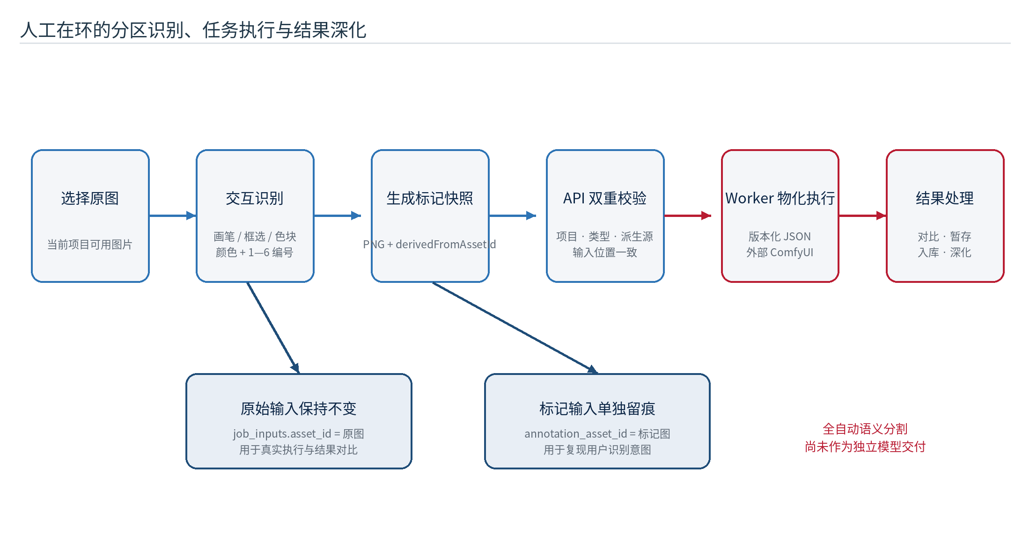
图 3 分区标注与快速设计执行流程
这种双快照设计支持三类追溯：一是查看本轮输入时同时看到标记前原图和分区图；二是对比生成结果时以标记前原图为左图，避免误把彩色标记当成设计基准；三是审计或复现任务时能够核对用户当时选择的区域与指令。

6.4 遮罩与分区的差异
遮罩主要表达像素级“可编辑/不可编辑”范围，适用于局部重绘；分区同时表达多个区域及编号语义，适用于多目标修改。系统为两者提供共享画布能力，但保持输入契约、派生血缘和结果比较语义清晰。遮罩工具支持画笔、橡皮、填充、反转、边界容差、旋转和镜像等；分区工具支持颜色和编号协议。两类结果都先登记为当前项目图片资产，再进入任务。

6.5 现阶段能力边界
仓库中没有独立的自动客室部件检测或语义分割模型，也没有“上传图像后自动输出座椅/地板/侧墙掩码及置信度”的 API。因此，本版系统准确表述为“分区交互识别与标注 + 生成式编辑”，不表述为“全自动分区识别已完成”。ComfyUI 的图像理解能力可生成文本描述，但不能替代具有类别、像素边界、实例编号和指标评测的专业分割服务。

6.6 自动识别扩展路线
后续自动识别适配器可复用当前平台边界，建议形成以下流程：
- 建立轨道客室部件本体与标注规范，明确类别层级、遮挡、镜面、窗外区域和小部件规则。
- 使用项目授权数据形成训练/验证/测试集，记录车型、视角、光照和域偏移标签。
- 接入检测、语义分割或实例分割服务，输出类别、掩码、边界、多边形、置信度和模型版本。
- 自动结果先作为“候选标注资产”进入人工复核，不直接覆盖原图或自动触发生成。
- 复核后的掩码/分区转换为现有 annotation_asset_id 与参数协议，继续使用任务、资产和审计链路。
- 以 IoU、mIoU、边界 F-score、漏检率、人工修订时间和设计任务成功率综合评估，而非只看模型推理速度。

7 快速设计系统构建

7.1 四类业务模式
业务模式 | 典型对象 | 首屏能力 | 设计输出
客室零部件生成 | 座椅、桌板、行李架等 | 文生图、局部重绘、标记修改、多图融合、多角度、三维、放大、理解 | 图片、文本、三维模型
CMF 生成 | 颜色、材料、纹理和表面图案 | 文生图、局部重绘、多图融合、放大、理解、提示词模板 | 纹样图、材质方案、说明文本
客室效果生成 | 整体空间、环境、平面图与材料组合 | 文生图、标记生成、局部重绘、部件/材质融合、平面图填色、环境更改、放大、理解 | 效果图、对比图、文本说明
报告生成 | 项目文字和图片资产 | 报告类型、格式、标题、摘要、章节和图片编排 | DOCX、PPTX、Markdown

业务模式只对后端已发布且当前用户可见的能力进行筛选、排序和语义包装，不另建静态数据旁路。某项能力缺失真实契约或适配器时，界面必须提示不可用。

7.2 统一输入器与媒体槽位
统一输入器按能力 Schema 动态呈现文本、数值、选项和媒体槽位。需要图片的工作流在编辑框上方显示有序托盘，本地文件先登记为项目资产；用户也可从资产中心的多级目录与收藏视图选择。固定需要 N 张图片时，少于 N 张阻止提交，超过 N 张只接受原选择顺序中的前 N 张并提示。三维生成明确要求前、左、后、右四视图，多角度生成只消费一张来源图。
每个应用的参数与输入槽位按用户、项目、设计会话和应用持久保存；恢复时后端重新校验资产是否仍存在、已入库、属于当前项目且类型兼容，避免把浏览器缓存当作业务真值。

7.3 多轮设计会话
一个设计会话可按轮次调用不同应用。任务创建时冻结 app_key、design_mode、参数、有序资产、分区/遮罩快照和工作流版本。历史轮次允许修改业务文本并以原参数和输入创建新轮次，原轮次保持不可变。同一会话使用事务级 advisory lock 保证只能存在一个 queued、running 或 cancelling 任务，不同会话可以并行。

7.4 结果呈现、暂存与深化
图片结果按 2/3/4+ 自适应网格展示，可全屏连续查看、缩放和拖动；文本按 Markdown 阅读和复制；GLB、GLTF、OBJ、FBX、STL 和 PLY 交给共享 Three.js 查看器。带遮罩或分区输入的任务可左右滑动比较标记前原图与结果。
外部输出先作为任务暂存结果存在，不自动进入资产中心。用户执行“加入资产”时可选择当前项目普通目录；执行“深化设计”时，系统先确保结果已登记为项目资产，再填入同一设计会话的目标能力输入位。该显式确认机制防止算法试验结果污染正式资产库。

7.5 提示词模板
CMF、客室零部件和客室效果模式的提示词模板保存在 PostgreSQL，按一级分类和二级选项组合。普通用户只读并将选择结果填入输入框；具备应用写权限的管理员可维护分类、选项和顺序。已选项以可逐项删除的标签显示。环境更改只展示光环境和窗外环境相关分类，避免跨场景模板混用。

8 外部能力与任务编排

8.1 18 项 ComfyUI 能力
当前能力目录包含 18 份只读 API JSON 和对应参数 Schema：文生图、LoRA 文生图、单图编辑、实时画面编辑、多图融合、两类局部重绘、扩图、两类分区编辑、多视图生三维、图片理解、文本生成、放大修复、两类镜头控制和两类双图编辑。工作流版本保存 API JSON、参数映射、输出映射、模型依赖和 SHA-256 校验和；节点编号不返回浏览器。
平台 API 校验项目、应用、参数和输入资产后创建持久化任务与 job_execution。Worker 以数据库租约领取任务，上传输入、物化工作流、调用 /prompt、轮询 /history、下载 /view 输出并写入对象存储。提交确认窗口中断时使用 COMFYUI_SUBMIT_UNKNOWN 终止自动重提，以避免同一高成本作业重复执行。

8.2 LoRA 训练
模型训练页面从当前项目选择图片或先上传图片，为每张图片填写 caption，只向后端提交 Repeat、Epoch、rank、学习率、分辨率、触发词和预览提示词等白名单字段。后端生成受控 Flux2 Klein 9B 配置，Worker 通过 AI Toolkit 创建数据集、上传图片与文本、启动任务和 GPU 队列、同步日志与 Loss、处理停止和 checkpoint。完成的 .safetensors 下载到平台后端，校验后写入私有对象存储并登记为同项目 model 资产。

8.3 报告生成
报告模块接收当前项目的结构化文字和 PNG/JPEG 图片，支持模板生成或外部 AI 生成，输出 DOCX、PPTX 或自包含 Markdown。任务创建时预分配输出资产 ID 与对象键，最多重试三次仍复用同一目标；对象写入成功但数据库事务失败时进行补偿删除。DOCX/PPTX 登记为 document，Markdown 登记为 text，并通过 job_outputs 保留输入输出血缘。

8.4 全局 AI 助手
登录后页面右下角保留个人 AI 助手，支持历史对话、重命名、Markdown 消息、图片/音视频/文档附件、预览、下载和清空。会话、消息和附件始终按 user_id 强制隔离，管理员也不能读取其他用户的聊天正文或附件。外部模型通过 OpenAI 兼容接口由后端调用，密钥不进入前端。

8.5 稳定错误与失败原则
错误码 | 适用场景 | 系统处理原则
ADAPTER_NOT_CONFIGURED | 外部能力地址未配置 | 明确失败，不生成输出资产
WORKFLOW_PARAMETER_INVALID | 参数不满足工作流版本 Schema | 拒绝创建无效执行
WORKFLOW_ASSET_INVALID | 输入数量、类型或项目范围不符 | 拒绝跨项目或未入库输入
COMFYUI_SUBMIT_UNKNOWN | 提交确认窗口中断 | 不自动重复提交
OUTPUT_REGISTRATION_FAILED | 下载、校验、对象写入或登记失败 | 记录错误并按受控策略重试/补偿
LORA_DATASET_ASSET_INVALID | 训练图片无效 | 阻止训练进入外部服务
REPORT_GENERATION_FAILED | 报告渲染或入库连续失败 | 任务失败且不伪造文档资产

9 平台业务功能

9.1 首页与设计工作台
登录成功固定进入首页。首页使用真实 API 数据组织项目主视觉、指标、六项入口和最近工作，不展示没有采集来源的 CPU、内存或在线人数。设计工作台集中显示当前账号可访问项目，支持搜索、排序、创建、修改、个人置顶、软删除、成员管理及资产/任务/成员统计入口。

9.2 项目协作
普通用户只能查看参与项目，管理员可以查看全部未归档项目。项目内角色为 owner、editor 和 viewer，其中 viewer 只读。创建者或平台管理员可通过 USR-* 邀请成员并移除非创建者成员；移除只撤销访问关系，不删除成员已经形成的资产、任务、会话和审计记录。删除项目采用软归档，有活动任务时拒绝删除。

9.3 资产中心
资产中心支持多级文件夹、网格/列表、名称/编号/标签搜索、成员筛选、类型筛选、排序、多选、取消选择、批量移动、独立复制、软删除、个人收藏、详情、改名、预览和下载。复制对象资产会创建新的资产记录与对象键，不与源资产共享可删除对象。收藏是按用户隔离的软链接视图，不改变原资产目录。

9.4 任务台账与通知
任务中心按项目进入，显示任务业务编号、创建成员、状态、进度和失败摘要，支持状态/成员/关键词筛选、排序、多选、取消与批量软删除。活动任务必须先取消；没有 Worker 执行记录的孤立任务可立即取消，真实外部任务等待 Worker 确认。关键完成、失败和业务动作可生成站内通知。

9.5 用户、权限与审计
系统平台角色只有 admin 和 user，每个账号必须且只能拥有一个角色。普通用户不能修改角色；管理员只能修改其他账号，不能修改自己的角色或状态，不能降级或停用最后一名启用管理员。操作日志对所有账号开放，但管理员查看全量，普通用户只查看自身；日志保存操作者姓名、用户名和角色快照。

10 安全、隔离与可追溯设计

10.1 身份与会话安全
登录只保留用户名和密码。密码使用随机盐 scrypt 散列；访问令牌短时有效；刷新令牌保存在 HttpOnly Cookie，数据库只保存 SHA-256 哈希并在刷新时轮换。连续失败触发临时锁定。企业邮箱密码重置令牌只在邮件链接中出现，数据库保存摘要，默认 30 分钟失效且只能使用一次；成功改密或重置后撤销全部刷新会话。

10.2 后端授权
受保护 API 每次从数据库重新加载账号状态、角色和权限，JWT 中的角色不是最终授权依据。资源请求继续执行项目成员关系和项目角色校验。普通用户伪造项目 ID、资产 ID、对话 ID 或 actorId 参数不能扩大范围。

10.3 审计最小化
统一响应层记录已认证 API 请求的方法、路径、状态、耗时、IP、User-Agent 和 Request ID；页面切换记录 page.view；关键写操作记录更具体业务事件。日志可以记录字符数、附件数、文件名、状态和错误码，但不记录密码、令牌、完整聊天正文、完整请求体和文件正文。

10.4 全链路追溯
一次设计结果可由以下链路定位：用户与角色快照 → 项目及成员关系 → 设计会话 → 任务业务编号 → 应用与工作流版本 → 参数与有序输入 → 原图及分区/遮罩快照 → 外部执行编号 → 暂存输出 → 用户确认 → 项目资产及版本 → 后续深化任务或报告。该链路是合同成果复核、问题定位和设计复盘的核心基础。

11 部署与运行方案

11.1 开发环境
开发环境中 Web 与 API/Worker 为本机 Node.js 进程，PostgreSQL 17.6、MinIO 和 Mailpit 由 Docker Compose 运行。pnpm dev:rail 依次启动基础设施、执行迁移与幂等种子，再并行启动 API、Worker 和 Web。默认 Web 地址为 http://localhost:5666，API 为 http://localhost:5320/api/v1。

11.2 生产单机部署
生产 Compose 定义 PostgreSQL、MinIO、一次性 migration、API、独立 worker 和 Web 六类服务。Web 容器通过 Nginx 提供静态页面并反向代理同域 API，API 和 Worker共享平台环境变量，外部 ComfyUI、AI Toolkit、企业 SMTP 和 AI 服务仍作为可替换依赖。
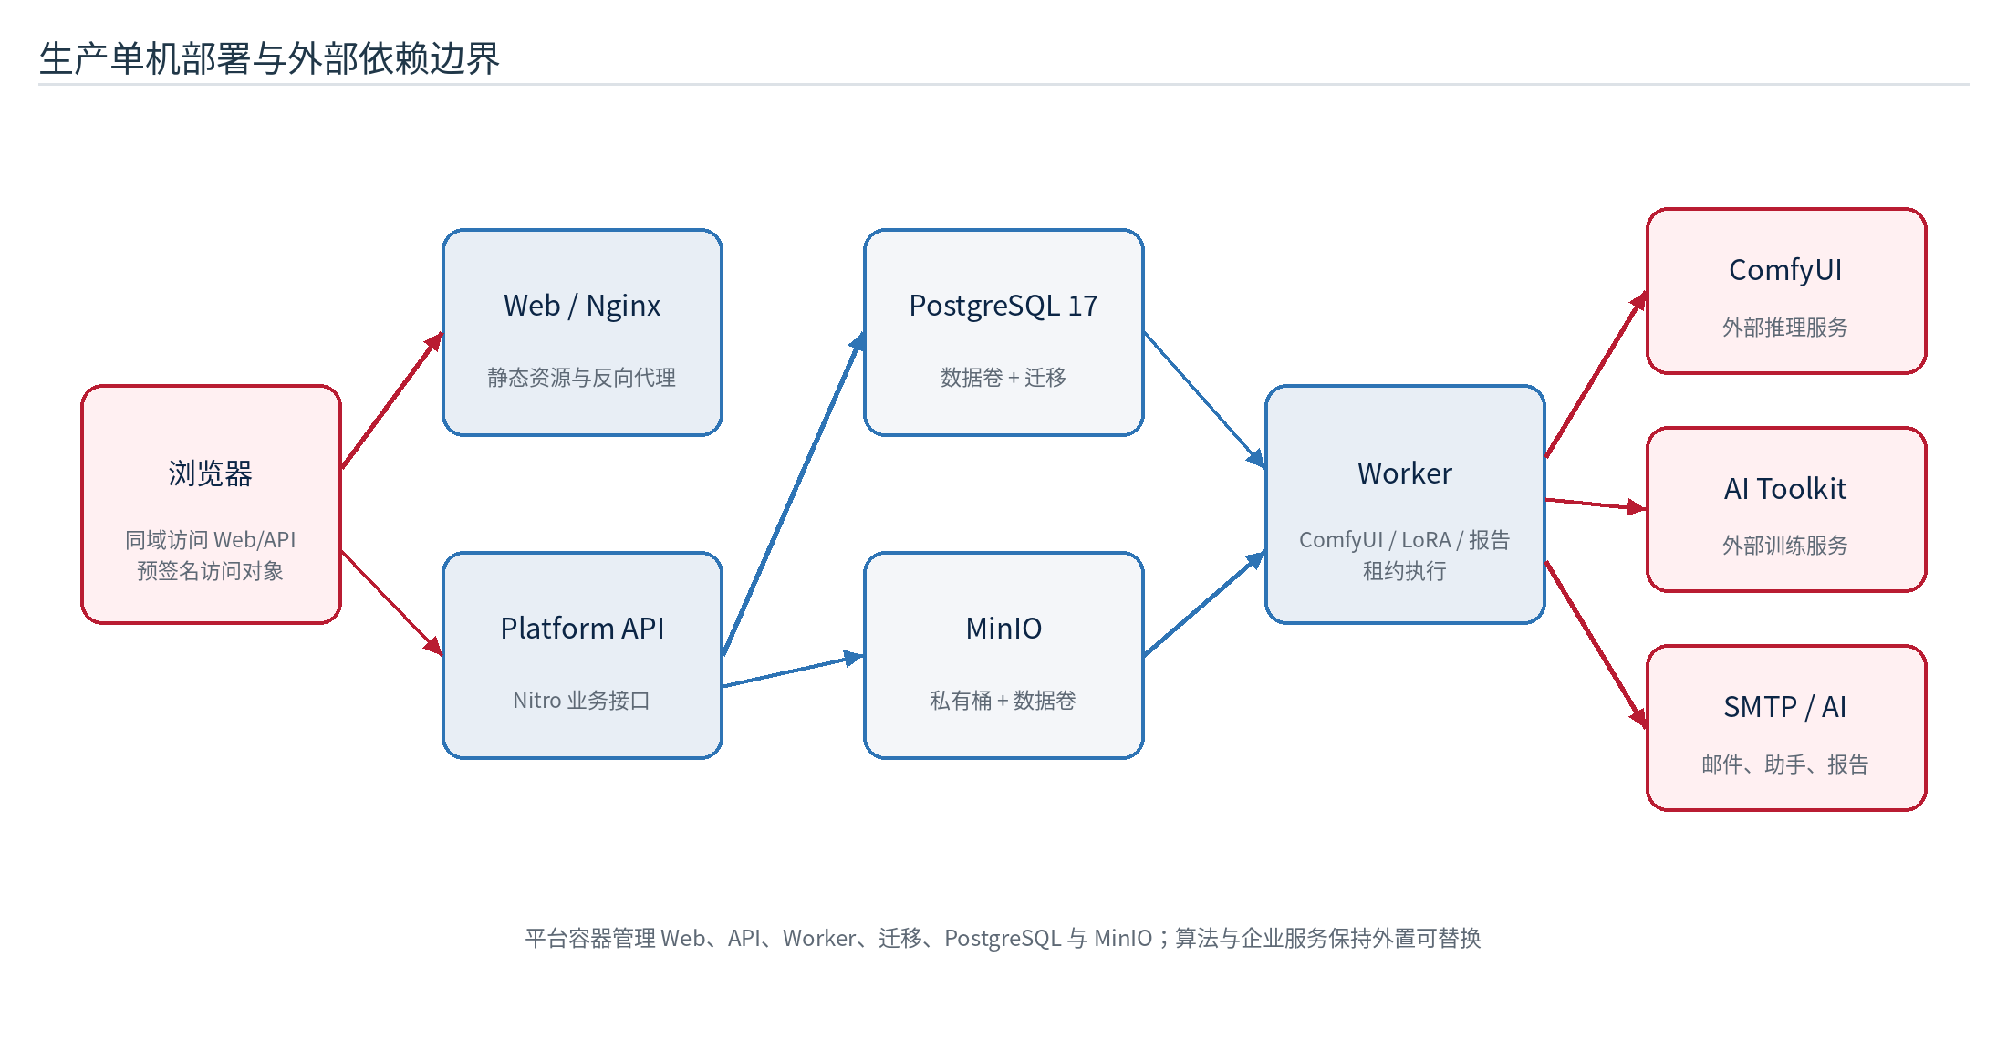
图 4 生产部署拓扑

11.3 配置与密钥边界
生产环境必须显式配置高熵 JWT_SECRET、数据库口令、S3 凭据、浏览器可达的对象存储地址、CORS 源和管理员初始化信息。COMFYUI_*、LORA_*、REPORT_AI_*、AI_ASSISTANT_* 和 SMTP_* 只注入 API/Worker，不进入 Web 构建。正式数据环境不得执行删除数据卷或未经备份的用户重建。

12 测试、验证与质量评价

12.1 本轮重新验证结果
验证项 | 结果 | 说明
Git 工作区取证 | 通过 | 取证前无未提交变更
pnpm typecheck:rail | 通过 | Platform API tsc --noEmit 与 Web vue-tsc --noEmit --skipLibCheck 均通过
pnpm test:rail | 通过 | API 26 个测试文件、87 项；Web 10 个测试文件、41 项
DOCX 结构与视觉检查 | 通过 | 30 页逐页复核、表格几何审计、图片替代文本和表头无障碍审计均通过

12.2 本轮未重新执行
本轮是基于代码基线的研究报告编制，没有启动或修改开发数据，因此未重新执行 pnpm test:rail:integration、pnpm test:rail:browser、pnpm build:rail 和真实 ComfyUI/AI Toolkit/外部 AI 推理。既有开发文档记录过这些门禁和部分真实服务验收，但历史材料中也存在“已完成真实 GPU 验收”与“本机未验证真实模型推理”的表述不一致。基于审慎原则，本报告只确认当前代码包含完整适配器和测试入口；具体部署环境的模型、节点、GPU 性能和效果应在合同验收环境重新预检并留存证据。

12.3 发布阻断条件
以下问题应阻断发布：身份绕过、跨用户或跨项目读取、最后管理员保护失效、密码/令牌/聊天正文进入日志、对象存储私有键暴露、迁移失败、外部适配器伪造成功、分区标记与原图血缘错配、任务输入输出无法追溯，以及真实任务未完成却登记成功资产。

12.4 建议验收场景
- admin、user1、user2 三类账号分别验证登录、项目范围、角色写接口和日志范围。
- 在项目 A 上传客室原图，创建颜色/编号分区，确认标记图派生关系和原图双快照。
- 提交分区编辑，核对任务输入、工作流版本、失败路径、结果比较、加入资产和深化设计。
- 验证项目 B 用户无法读取项目 A 的原图、标记图、任务和输出。
- 验证多图输入顺序、四视图三维契约、任务互斥和取消/恢复。
- 使用真实外部服务完成文生图、分区编辑、多图融合、三维、LoRA 和三格式报告各一次。
- 重启 API/Worker 后确认任务租约恢复、数据不丢失且不重复登记资产。
- 在桌面、平板和 390px 窄屏验证布局、弹窗、上传、预览、全屏、控制台错误和无横向溢出。

13 研究成果与创新点

13.1 形成模块化分区的工程表达
本研究没有把“分区”停留在界面涂画，而是形成可序列化笔划协议、颜色/编号语义、标记资产、原图派生关系、任务输入位置和工作流物化的完整数据路径。该表达既可服务当前人工在环设计，也为未来自动分割结果提供兼容入口。

13.2 建立资产驱动的能力协同
系统以八类项目资产统一连接图像生成、局部编辑、图像理解、三维生成、LoRA 训练和报告生成。结果只有经用户确认入库后才能跨能力使用，使算法输出从临时文件升级为受权限、版本、目录和血缘约束的项目成果。

13.3 将生成式探索纳入任务治理
外部工作流由持久化任务、执行租约、重试、取消、回执和稳定错误码管理。平台既保留生成式设计的速度，又保留工程系统需要的状态真实性、失败可解释性和历史复现能力。

13.4 稳定平台与可替换算法解耦
Web 不接触节点编号、服务地址或密钥，能力由后端版本化适配。更换模型、工作流或供应商时，项目、资产、权限、审计和页面外壳无需随之重建，降低后续科研迭代和部署环境变化的系统成本。

13.5 私有 AI 与项目资产分层
全局 AI 助手会话按个人隔离，不因管理员全局日志权限而开放正文；项目设计结果则在用户确认后成为项目共享资产。两类数据边界明确，兼顾个人思考空间和团队成果协作。

14 当前完成度、限制与风险

14.1 已形成的系统闭环
当前代码已覆盖账号认证、两角色模型、项目协作、八类资产、设计会话、31 版数据迁移、18 项工作流目录、分区/遮罩编辑、有序媒体输入、任务与结果暂存、资产入库与深化、LoRA、报告、通知、审计和个人 AI 助手。平台框架层已经具备持续扩展外部能力的基础。

14.2 尚未完成或需外部条件确认
- 全自动客室内装部件检测、语义分割和实例分割模型尚未作为独立能力实现。
- 外部 ComfyUI 的模型、自定义节点、证书、GPU 容量和生成效果需要在目标部署环境逐项验收。
- AI Toolkit、外部 AI 报告服务和 AI 助手模型需由部署方配置，算法效果和数据合规边界需单独确认。
- 资产版本后端 API 已存在，前端尚未形成完整的版本历史与上传新版本闭环。
- 大数据量分页、缩略图派生、病毒扫描、对象生命周期、配额、集中监控和备份恢复演练仍需持续完善。

14.3 主要风险与控制
风险 | 影响 | 当前控制 | 后续建议
自动分区模型域偏移 | 错分座椅、窗区或反光表面 | 当前采用人工确认 | 建立车型分层数据集与人工复核阈值
工作流版本漂移 | 同参数产生不同结果 | 不可变版本与校验和 | 发布前执行模型/节点清单预检
外部服务不可用 | 任务中断 | 稳定错误码、持久任务、重试 | 增加指标、告警和容量治理
大文件与多图输入 | 存储/带宽压力 | 私有对象存储、大小上限、预签名直传 | 缩略图、生命周期和配额
生成结果误入正式资产 | 资产库污染 | 用户显式确认入库 | 增加评审状态与成果基线
文档与代码脱节 | 合同描述失真 | 本目录强制记录代码提交 | 每次发布自动生成版本清单与差异报告

15 后续研究与建设计划

15.1 分区自动识别专题
第一阶段建立客室内装分类体系、标注手册和基准数据集；第二阶段对检测、语义分割、实例分割及视觉基础模型提示式分割进行对比；第三阶段接入平台候选标注资产和人工复核工作台；第四阶段以分割指标、人工修订时间和下游生成成功率开展联合评估。

15.2 设计知识与约束
在提示词模板之外，逐步引入车型边界、材料属性、工艺规则、无障碍和运维约束，形成可版本化的设计知识库。生成任务提交前执行规则检查，输出后形成设计说明、风险提示和可追溯的规则版本，但不让规则引擎绕过项目权限和任务台账。

15.3 方案评估与选择
增加多方案评审、指标打分、批注、冻结与基线能力，将审美评价、功能评价、可制造性评价和成本影响与具体资产版本绑定。对 AI 生成图像建立相似性、结构保持、局部编辑命中率和多视角一致性评价。

15.4 三维与工程数据衔接
当前多视图生三维主要形成可视化模型资产。后续应研究模型尺度、坐标、部件层级、材质、拓扑和轻量化规范，并定义与 CAD/BIM/PLM 或数字样机系统的交换边界，避免把外观三维生成结果直接等同于可制造工程模型。

15.5 运维与合规
完善生产 TLS、集中日志、指标、告警、备份、恢复演练、对象生命周期、模型许可证清单和外部服务数据处理协议。对报告、训练数据和 AI 对话分别制定保存期限、访问审批和脱敏策略。

16 结论
本研究围绕轨道交通客运装备内装模块分区与快速设计，构建了以项目、资产、任务和适配器为核心的统一平台。系统通过人工在环的颜色/编号分区协议解决了当前阶段局部目标表达与生成工作流衔接问题，通过原图和标记图双快照、任务输入位置与资产派生关系保证结果可解释，通过 18 项工作流、四类业务模式、LoRA、三维和报告链路提升方案探索与交付效率，并以真实 API、PostgreSQL、MinIO、后端权限和审计保证数据长期性与边界真实性。
当前系统的主要成果不是单一算法或若干页面，而是一套可持续承载算法迭代的工程底座：外部能力可以更换，项目与资产关系保持稳定；设计可以快速试验，失败与结果仍有台账；分区可以由人工识别，未来自动识别结果也能进入同一复核与资产协议。后续工作的重点是建立客室专用自动分区模型与评价集、完成目标环境真实外部服务验收、增强工程约束与方案评价，并继续以代码版本驱动合同文档同步更新。

附录 A 18 项工作流能力清单
序号 | 应用键 | 中文名称 | 主要输入 | 主要输出
1 | text-to-image | 文生图 | 文本、尺寸、采样参数 | 图片
2 | text-to-image-lora | LoRA 客室生成 | 文本、LoRA 强度、尺寸 | 图片
3 | single-image-edit | 单图设计编辑 | 单张底图、指令 | 图片
4 | screen-capture-edit | 实时画面编辑 | 屏幕/摄像头捕获、指令 | 图片
5 | multi-image-edit | 多图融合编辑 | 基础空间、样式参考、材质参考 | 图片
6 | inpaint-single | 单图局部重绘 | 底图与遮罩、指令 | 图片
7 | inpaint-reference | 参考图局部重绘 | 底图遮罩、替换参考、指令 | 图片
8 | outpaint | 智能扩图 | 原图、四向扩展、羽化 | 图片
9 | region-edit | 分区设计编辑 | 原图、颜色分区、分区指令 | 图片
10 | region-marker-edit | 编号分区编辑 | 原图、颜色与编号分区、指令 | 图片
11 | multiview-to-3d | 多视图生三维 | 前/左/后/右四视图、三维参数 | model3d
12 | image-understanding | 图片理解 | 图片、理解任务、最大长度 | Markdown 文本
13 | text-chat | 文本生成 | 文本提示 | Markdown 文本
14 | image-upscale | 图像放大修复 | 图片、放大参数 | 图片
15 | camera-control-single | 单视角镜头控制 | 图片、水平/俯仰/距离 | 图片
16 | camera-control-multi | 多视角镜头生成 | 图片、多组镜头参数 | 多张图片
17 | image-edit-base | 双图基础编辑 | 底图、参考图、指令 | 图片
18 | image-edit-kv | KV 双图编辑 | 底图、参考图、指令 | 图片

附录 B 核心 API 分组
当前共有 103 个 /api/v1 路由文件，主要分组如下：认证与密码重置、当前用户资料与头像、项目与成员、资产与目录、应用与能力、设计会话与草稿、任务与取消、工作流管理与流转、LoRA、报告生成、通知、用户与角色、审计、全局 AI 助手、Dashboard 与健康检查。所有业务响应使用统一包络与 Request ID，错误使用稳定错误码。

附录 C 文档维护与版本同步
本报告后续更新必须执行以下检查：
- 记录新的分支、完整提交哈希、提交时间、取证时间和工作区状态。
- 比较迁移数量和新增表/约束，检查旧迁移是否保持不可变。
- 比较 API 路由、业务模式、工作流目录、适配器配置和部署服务。
- 重新运行与变化相关的单元、类型、集成、浏览器和构建门禁。
- 更新摘要、完成度、限制、能力表和验证表，不沿用过期数字。
- 发布新版本源稿和 DOCX，保留旧版，并更新合同文档登记表与开发日志。
本版所有结论截至代码基线 51c4095ec269cde31b543dd6c8886802a9a8f452。任何晚于该提交的功能、修复或迁移均不属于 V1.0 报告事实范围。

